Исследовательская деятельность на тему «Что такое электрический ток?» (12 группа )
1.НОД «Зачем человеку свет и тепло?» (приложение 1)
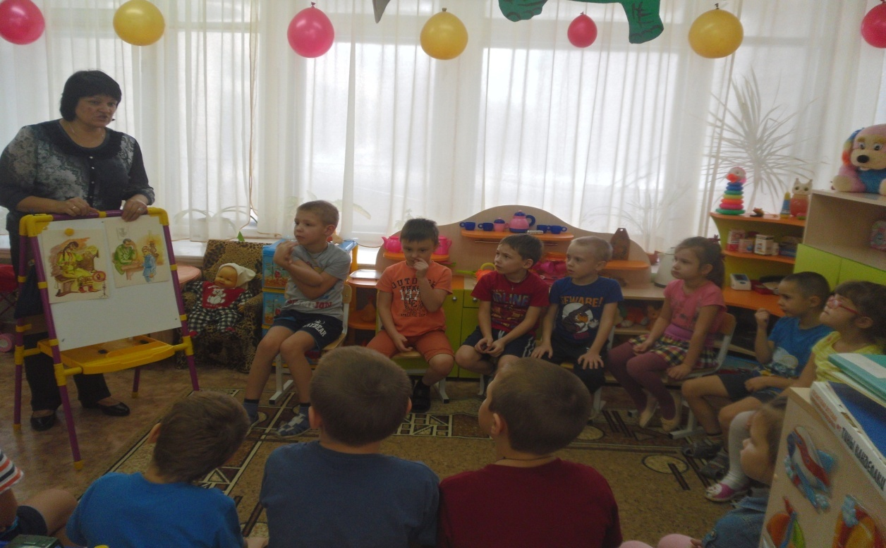

2. Цикл занятий по познавательному блоку «Энергосбережение»
Беседы по данной теме.
- «Что такое энергия?» Опыты с шариком и бумагой (детская энциклопедия «Обо всём на свете!» стр.343 автор А.Брагин,
«365 научных эксперементов!»
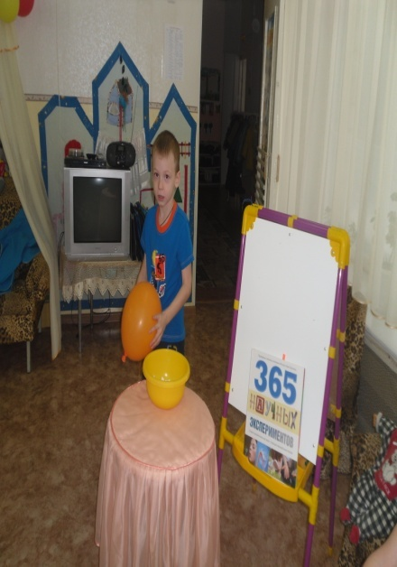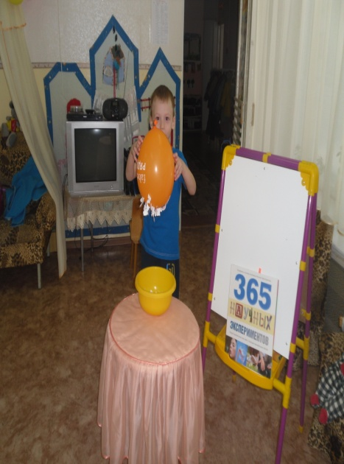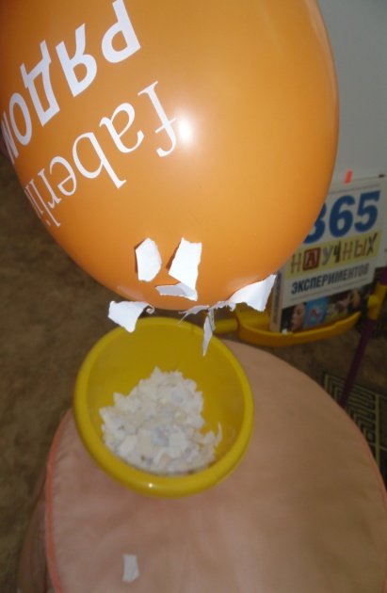
- «Что такое электричество и откуда оно берётся?» (Энциклопедия М.Константиновский «Почему Земля – магнит?» стр20.)
- «Электрические приборы» 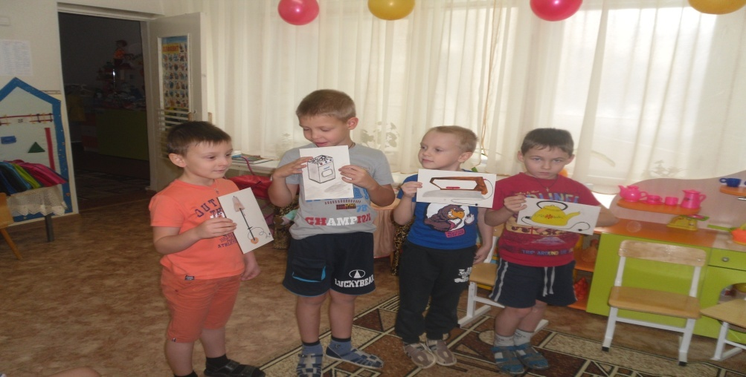
- «Включите, пожалуйста, свет!»(детская энциклопедия «Дом и то, что в доме» Орлова.Н стр.250 – 251.)
- «Передача электроэнергии» (гигантская детская энциклопедия Тины Канделаки стр.160 – 162.)
3. Чтение художественной литературы
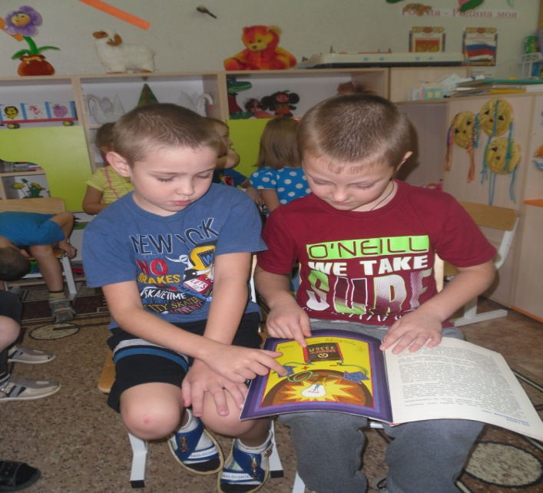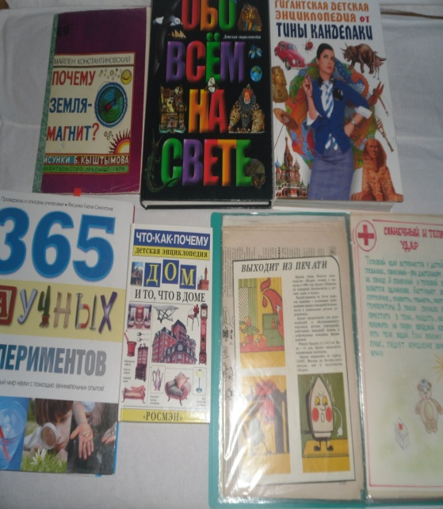
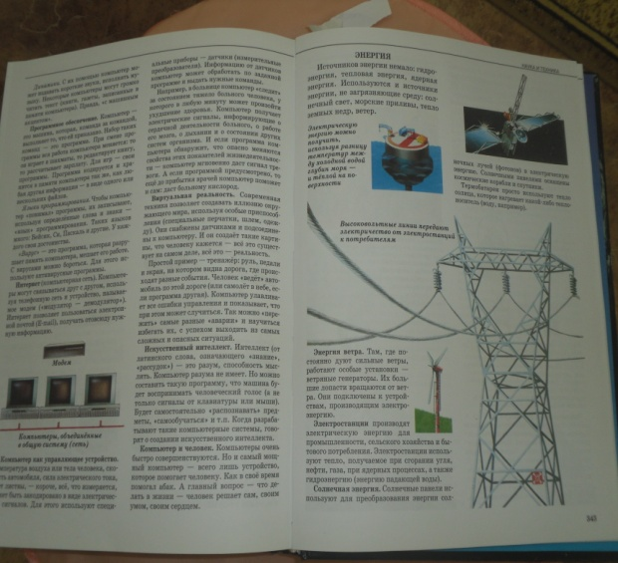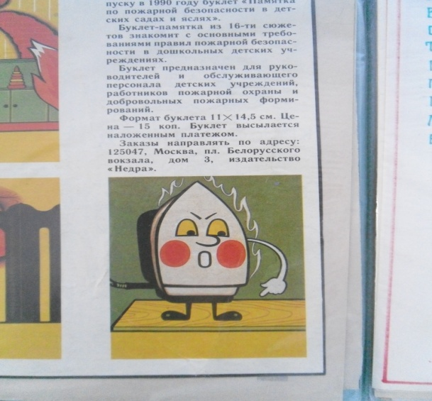
4. Занятия по изобразительной деятельности (рисунок
Паши Пивоварова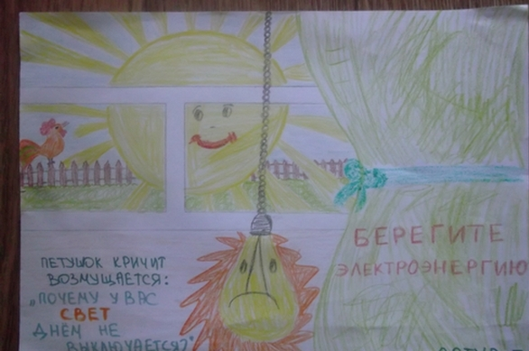
5. Выставка осветительных приборов «От лучины до энергосберегающей лампочки»
Макет «Пути освещения жилья!»
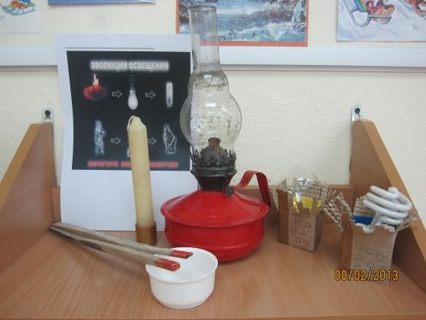
6. Формы работы с родителями
- Сбор материалов для выставки.
- Оформление коллективных работ. Создание стенда» Эконом-Дом»
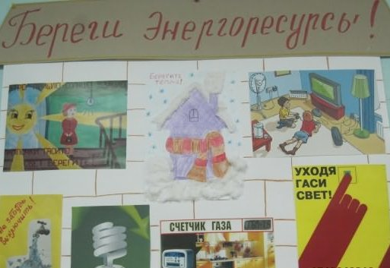
- Рейд по квартире с целью ознакомления с различными приборами учета энергии (счетчики)

Приложение 1
1.Сказка о Солнышке и его друзьях.
В далекие давние времена,
Когда освещали Землю Солнце и Луна,
Трудно на свете людям жилось-
Лишений немало им довелось.
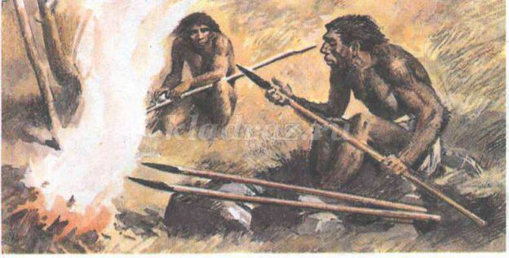
К Солнцу с просьбой обратились они:
«Свети нам , Солнышко ночи и дни».
Солнышко им улыбнулось в ответ:
«Я освещаю собой весь белый свет.
Крутится , вертится ваша Земля!
На месте своем остаюсь только я!
Ты, человек, друзей позови-
Ветер, Воду, Недра Земли!»
Послушали люди Солнца совет –
Друзья подарили тепло им и свет.
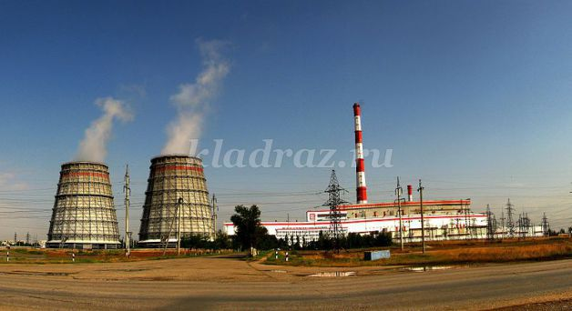

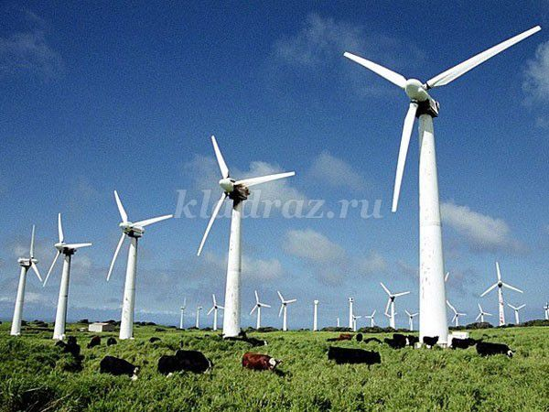

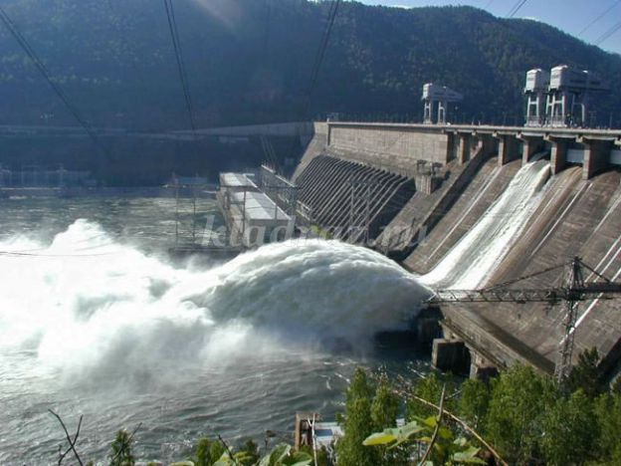
(Жизнь у людей с тех пор изменилась-
Помощников много у них появилось!
Техника к людям на помощь пришла,
Необходимой стала она.
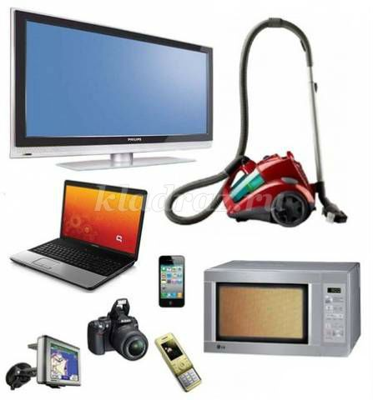
В доме у всех вода, газ, тепло,
Всюду уютно, чисто, светло –
В лампочке каждой Солнца привет-
Наш дорогой электрический свет!
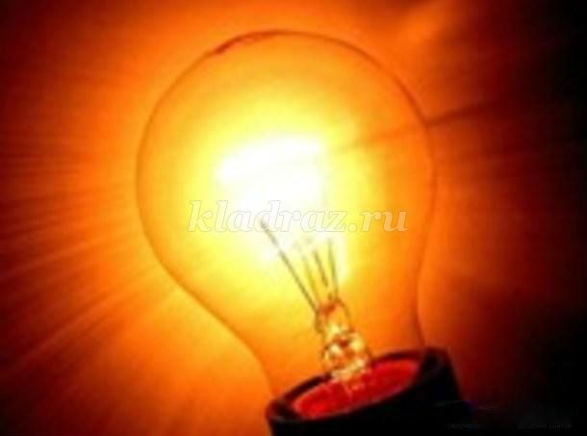
Солнышко нам дает добрый совет:
«Пусть будет всегда так, еще много лет,
Но это зависит от вас всех, друзья,
Богатства беречь советую я.
Воду сильно не включайте,
Кран покрепче закрывайте.
Свет включайте, когда темно,
Чтоб было светлее, помойте окно.

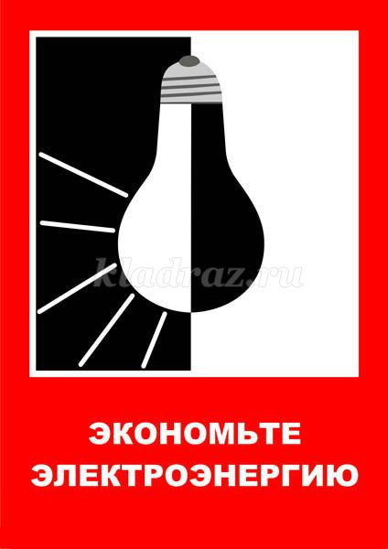
Старайтесь тепло в домах сохранить,
Окна без щелок должны у всех быть.
Всем экономить богатства те нужно,
И непременно. вместе и дружно.
Тогда на Земле, а значит у вас,
Будет всегда вода, свет и газ!"
Скажите, почему солнышко дает нам такой совет?
Как мы можем беречь богатства Земли?
Да. ребята, только все вместе сообща мы можем сохранить наше богатства - воду, газ. тепло, электричество.
Давайте поиграем в игру "Солнышко и дождь"
СОЛНЫШКО И ДОЖДИК (сл. А. Барто)

2.

